Талалаївський ліцей
Талалаївської селищної ради Прилуцького району Чернігівської області

Краєзнавчо-дослідницький проєкт
«Художній розпис сумки»

Прізвище, ім’я автора творчої роботи :
1. Корнієнко Анна Іванівна, 10 клас. Вікова група: старша
Керівник: Соляник Мирослава Павлівна
Місце роботи: Талалаївський ліцей Талалаївської селищної ради Прилуцького району Чернігівської області
Посада: заступник директора з методичної роботи, учитель хімії, технології

ВСТУП

Актуальність теми: Українське народне і професійне декоративно-прикладне мистецтво набуло широкого визнання як у нашій країні так і за її межами. У його образах, зручних утилітарних формах і динамічних мотивах орнаменту містяться символи чарівної природи, складні моменти нашої історії, особливості побуту, доброта і щедрість душі українського народу.
Декоративно-прикладне мистецтво є найбільш рухомим і досить активно формує в людини сучасне естетичне ставлення до часу та дійсності, знаходить своє місце в усіх сферах пізнавально-практичної діяльності.
Сучасні реалії – це час новітніх матеріалів і високих технологій. Але поряд з цим, людина не перестає цінувати ручну працю, індивідуальність, особливість, що не в змозі відтворити будь-які механізми машин чи програми, проте, це під силу декоративно-прикладному мистецтву.
У широкій палітрі художнього текстилю особливе місце посідає розпис тканин, зокрема, його різновид – батик, який упродовж вже тривалого часу не втрачає актуальності та тішить око своєю красою. Ним прикрашають одяг, інтер’єри кімнат, адже батик – це не промисловий виріб, це праця художника, його творчість, яка завжди чудова, особлива й актуальна.
Рукодільниці всього світу рано чи пізно приходять до того, щоб спробувати розпис по тканині. Цей творчий процес дає можливість не тільки проявити себе, але і створити єдину і неповторну одяг у своєму гардеробі. Гарненько відчувши і пройшовши практику розпису по тканині, є можливість впровадити свій бізнес в цьому руслі і поділитися своїм креативом з оточуючими.
Художній розпис по тканині — це особливий вид творчості, який став набирати популярність з тих пір, як у вільному продажі з’явилися спеціальні барвники для тканини, адже ручна розпис дозволяє створити унікальну річ, якої більше ні у кого немає і створити дійсно ексклюзивний образ.
Мета роботи – розглянути основні етапи розвитку мистецтва батику та висвітлити його технологічній процес.
У відповідності до мети дослідження були поставлені такі завдання:
- проаналізувати історико-культурні традиції художнього розпису на тканині;
- описати технологічні процеси та прийоми роботи над тканинним розписом;
- поглибити знання з видів декоративно-прикладного мистецтва, розвивати навчально-пізнавальну компетенцію в графічних уміннях декоративного трактування колірного мотиву, творче мислення.
Об’єктом нашої роботи виступає декоративне мистецтво України XІX - XXI ст.
Предмет роботи - художній розпис тканини як складова декоративного мистецтва України XІX – XXI ст.

Розділ І.
  - Зародження розпису по тканині

Говорячи про розпис по тканині, ми маємо на увазі найдавніше мистецтво, яке прийшло колись до нас у Європу з Індонезії, у всьому його різноманітті форм і різних технік. Фарбувати тканину почали ще в першому столітті нашої ери. В основному цим займалися в Японії та Китаї. І коли, одного разу, європейці зробили спробу насадити свою власну культуру виробництва тканин, то зіткнулися з величезним опором місцевих виробників. І вже пізніше, порівнюючи свої власні бавовняні ситці з японським батіком, вони усвідомили, що це була не просто данина традиції. Якість забарвлення східних тканин було набагато вище європейського. Справа в тому, що рослинні фарби не линяли при пранні, як це відбувалося з ситцями, пофарбованими аніліном.
Звичайно, європейці перейняли тоді секрети фарбування тканин у японців і китайців, а на початку ХХ століття ще й таємниці розпису. Оскільки з того часу пішла мода на екзотичні мотиви, незвичайні орнаменти і загадкові ієрогліфи, дивовижні колірні рішення і східний етнічний колорит.
Причому, нові техніки розпису по тканині стали використовувати не тільки на одязі, а й на різних аксесуарах, спальній білизні, завісах і ширмах, парасольках і полотнах. За допомогою батіка сьогодні можна створити абсолютно неповторний стиль як одягу, так і свого дому або офісу.
Сучасний розпис по тканині досить різноманітний і неповторний. У батіку використовуються художні прийоми не тільки акварелі, а й графіки, і навіть вітражів. А наявні необхідні для цього матеріали дуже спрощують розпис по тканині і дозволяють легко розписати як деталі одягу, так і предмети інтер'єру — штори, ширми, постільну білизну, подушки та покривала.

  - Технологічні особливості художнього розпису на тканині

Технологія розпису тканин може бути будь-якою в залежності від виду вихідної фарби. В основному це батик — холодний, гарячий, вузликовий, вільний розпис і безпосередньо сама розпис акриловими фарбами.
Розглянемо більш детальніше кожен вид окремо. Так, найстародавнішим, серед інших, технологічним різновидом розпису вважається гарячий батик.
У гарячому батику як резерв використовується віск, який наноситься за допомогою спеціального інструменту - чантінгом. Місця, покриті воском, не поглинають фарбу, а також обмежують її поширення. Гарячий називають батик тому, що віск використовують в гарячому розплавленому стані. Співвідношення зафарбовани і не зафарбованих завдяки нанесенню воску фрагментів створює оригінальний візерунок. Цей спосіб використовується здебільшого при розфарбовування бавовняної тканини. По завершенні роботи віск із поверхні тканин видаляється. Потрібний ефект досягається при використанні пошарового нанесення фарби.
Пофарбувати тканину з нанесеними восковими елементами можна за допомогою занурення її прямо в барвник або нанесенням фарби на поверхню тканини пензлями чи поролоновими тампонами.
Холодний батик виникає на багато пізніше, внаслідок розвитку хімічних знань. Цей різновид розпису батик ґрунтується на способі, при якому розпис тканини з будь-якою формою малюнка має замкнутий контур, обведений резервуючою сумішшю й розписується фарбами лише всередині резервних ліній. За їх допомогою кольори відокремлюються один від одного. Кількість використовуваних кольорів при розписі необмежена. Цей спосіб більш простий і безпечний, тому його частіше використовують. Здебільшого ця техніка виконується на шовкових або тонких бавовняних тканинах. У середині контурів фарбують пензлем, для фарбування великих ділянок використовують губку або ватний тампон. Розпис виконується спеціальними фарбами для шовку і фіксується за допомогою праски чи паровим методом.
Техніка вільного розпису – це найбільш творчий процес, який полягає в тому, що здатність фарби значною мірою розтікатися по тканині. Фарби також можна накладати безпосередньо на сирий шовк – техніка «по сирому», ґрунтований шовк, також можна додавати загусник у фарби. Водночас можна використовувати і холодний, і гарячий, і вільний розпис. Цей спосіб розпису по тканині є найскладнішим і цікавим, таким, що відкриває масу можливостей для творчих експериментів. Найкращий матеріал для вільного розпису – всі види шовку, а також бавовна.
Вузликовий батик (або шибарі) – це один із найдавніших видів оформлення тканини. У різних народів ця техніка має свої назви: в Індії – бандхей (бандан), у Японії – тибарі, у Малайзії, Індонезії – планги. Суть метода полягає у тому, що на ділянку тканини, яка буде забарвленою, зав’язують міцно вузлом так, щоб фарбувальний розчин не міг її досягти. У тих місцях, де тканина перев’язана, вона залишається світлішою або не фарбується зовсім. Вузол зав’язується із самої тканини, якщо дозволяє розмір, або за допомогою ниток, мотузок і шнурів із натуральних матеріалів. Вузликове фарбування переважно використовується в одязі та декоруванні тканин для інтер’єру.
Для роботи в цій техніці найбільш зручна тонка бавовняна тканина, адже її легше зав’язувати та фарбувати. Зазвичай тканина беруть білого чи світлого кольору. Тканину можна складати довільними способами: віялом, гармошкою тощо – у кожному випадку одержують новий, неповторний узор. Для отримання оригінального рисунка використовують камінчики різного
розміру. Їх зав’язують в тканину, яку потім забарвлюють.
Зазавичай для батика використовують тканину з натуральних шовкових
волокон: шовк-понже, вуаль, крепдешин, креп-жоржет, шифон; із натуральних бавовняних волокон: батист, поплін, шифон, маркізет і мадаполам; зі штучних: віскозні та ацетатні тканини; а також із синтетичних: капрон, нейлон тощо.

Розділ 2.
2.1. Властивості і особливості акрилових барвників

Акрил для малювання — це один з видів фарб для тканини, полімерний склад, що не здатний проникати в волокна, а покриває їх зовні. Акрилові кольори випускаються в багатій колірній гамі, легко змішуються між собою, дозволяючи отримати унікальні відтінки. Оскільки таке фарбування не боїться вологи, його можна зробити навіть на куртках, плащах, дощовиках, не кажучи вже про джинсах, хустках, сумках, футболках. Ручна фарбування акрилом відмінно виглядає на скатертинах, панно. Не рекомендується малювати в домашніх умовах на таких типах речей:
- нижню білизну — є ризик алергії;
- постільна білизна — внаслідок частих прань воно швидко злиняє;
- вироби, що піддаються хімчистці, — через можливу псування малюнка;
- речі для дітей молодшого віку, які відвідують дитячий садок — існує висока небезпека алергії у малюків.
Акрил ідеальний для початківців. Готові полотна швидко сохнуть, а ціна фарб невисока — є можливість експериментувати. Інші властивості акрилових барвників такі:
- в складі немає шкідливих хімічних речовин — тут присутні рослинні або штучні смоли, пігменти, вода, пластифікатори, сполучні компоненти для однорідності консистенції;
- за текстурою фарба нагадує темперу, яку пишуть ікони, але набагато швидше сохне і створює на поверхні захисну плівку (остання так міцна, що речі можна прати в пральній машині, згортати, довго зберігати);
- після нанесення фарби на тканину її волокна стають щільнішими, але дана ділянка матерії втрачає еластичність;
- згодом якість акрилу псується, тому використовувати фарби слід тільки в період нормального терміну придатності.
Фарбувати слід тільки чисту тканину або річ, тому до початку роботи її стирають, після ретельно висушують, гладять. У деяких техніках розпису потрібно натягнути матеріал на спеціальну рамку (у рукодільниць вона називається пяльци), хоча можна зробити будь-який зручний пристосування самостійно. Тканина для роботи розкладають в добре освітленому місці, при цьому зона для фарбування повинна бути в центрі.

2.2. Поради — що треба врахувати в роботі

Щоб розпис на тканинній основі вийшла на «відмінно», варто дотримуватися ряду важливих порад і рекомендацій:
- здобувати тільки якісні фарби в спеціалізованих магазинах (занадто дешеві кольори можуть бути підробкою);
- звертати увагу на термін придатності — він повинен бути в нормі;
- знайомитися зі складом фарб — якщо вони хороші, то не містять токсичних компонентів, важких металів, відсутній неприємний запах;
- перед розписом великого полотна зробити тест кольорів на малій ділянці, оцінити роботу після повного висихання фарби;
- для роботи застосовувати кисті з синтетичним ворсом, валики, спонж;
- кожен новий шар наносити після висихання попереднього;
- через добу фіксувати малюнок праскою — гладити його не менше 5 хвилин;
- якісні засоби не розпливаються на матерії, стійкі, не руйнуються від води після застигання.

Розділ ІІІ.
3.1. Опис техніки розпису по тканині проєктного виробу
«Художній розпис сумки»
Сьогодні прикрашати за рахунок художнього розпису можна зовсім будь-який одяг, у тому числі й аксесуари, а саме хустки, бандани або сумочки.
Нерідко даний розпис використовується в створенні оригінальних предметів інтер’єру, тим самим роблячи домашній текстиль більш вишуканим і оригінальним.
Що необхідно для початку роботи?
Обладнання: пензлі – найважливіший робочий інструмент для розпису по тканині. Від їхньої якості й властивості залежить результат роботи. Вони повинні добре вбирати і легко віддавати фарбу. Важлива також і форма пензлів.
Пошук ескізу малюнка. Щоб нанести на тканину малюнок я знайшла його в інтернеті та роздрукувала зображення на принтері.
Підготовка робочого місця. Найкраще знайти в будинку добре висвітлений місце для столу. Крім того, облаштувати великий простір для роботи, щоб можна було вільно й легко переміщатися біля виробу, а також наносити малюнки з потрібної сторони. Також повинно бути перед очима використання всієї палітри акрилових фарб нанесення комбінації квітів для розмалювання полотна.
Підготовка тканини. Я вибрала сумку з невибагливої тканини, типу льону. Її структура така, що при розписі кисть ковзає без перешкод — як наслідок, малюнок виходить чітким і рівним.
Сучасна техніка розпису по тканині передбачає її попередню підготовку, для чого необхідно здійснити прання полотна з метою видалення крохмалю. Крім того, тканину слід зафіксувати, щоб у процесі роботи не з'їжджала. За допомогою кнопок, а також невеликих натяжних гачків, які повинні перебувати один від одного на відстані 5-8 см, необхідно закріпити спочатку одну сторону, а потім усі інші. Бажано стежити за тим, щоб кнопки не були розташовані один проти одного.
Вільний розпис дозволяє створювати абсолютно неповторні речі. Саме ця техніка допомагає розкрити всі художні таланти. Розпис тканин акриловими фарбами найчастіше виготовляють у домашніх умовах. Їх просто закріплювати і легко наносити. Щоб розмалювати з допомогою акрилових фарб сумку, слід спочатку прокласти між передньою і задньою частиною щільний картон. Це слід зробити для того, щоб фарба під час малювання не пропечаталась на бік іншої сторони сумки. Починаю з перенесення малюнка на тканину. Наносити найкраще невеликими мазками. Після того як малюнок перенесла, приступаю до розфарбовування тканини.
Якщо фарба надто густа, то її слід розбавити. Можна використовувати звичайну воду, але розбавлена таким способом фарба тримається не дуже довго. Тому слід розбавляти акрилові фарби спеціальним розчинником. Чим краще тканина просочена фарбою, тим довше збережеться малюнок. Після того як робота з фарбами закінчена, потрібно залишити виріб на добу висихати. Потім пропрасувала місце фарбування праскою через бавовняну тканину протягом п'яти хвилин. Температурний режим повинен відповідати тканини. Прати виріб можна через сорок вісім годин.
Мої поради як доглядати за пофарбованим виробом
Незважаючи на те що фарба для тканини незмивна, слід дотримуватися певних правил догляду за пофарбованими речами. Прати будь-які вироби, які були пофарбовані акриловими фарбами, необхідно дотримуючись температурний режим, що не перевищує сорок градусів. Краще прати і віджимати виріб вручну. Але якщо ви все ж таки віддаєте перевагу пральну машину, то встановіть режим делікатного прання і не використовуйте інтенсивний віджимання. Також не слід застосовувати щітки і відбілюючі препарати. Якщо дотримуватися всіх правил при роботі з фарбами, а також виконувати всі умови доглядаючи за пофарбованими речами, то такі вироби прослужать вам досить довго. Чим якісніше фарби і чим краще вони підібрані до типу тканини, тим цікавіше і простіше виконується малювання. Оскільки колірна палітра просто величезна, можна створювати абсолютно унікальні речі з застосуванням великої кількості відтінків.

Висновки

У краєзнавчо-дослідницькій роботі «Художній розпис сумки» я ознайомилася із мистецтвом розпису по тканині у техніці «вільний розпис». Поглибила знання про історію та особливості цього мистецтва; оволоділа навичками роботи з інструментами, пристосуваннями і матеріалами, що використовуються при розпису тканини.
Розпис тканини – це чудовий спосіб додати унікальності та краси до одягу та предметів побуту. Розпис фарбою для тканини дозволяє створювати яскраві та оригінальні речі, які стануть чудовим подарунком для рідних та близьких. Для тих, хто любить творити, розпис тканини є незамінним видом хобі, який дозволяє реалізувати свої творчі задуми та фантазії.
Отже, сучасні техніки розпису тканини досить різноманітні. Батик увібрав у себе особливості й художні прийоми багатьох образотворчих мистецтв – акварелі, пастелі, графіки, вітража, мозаїки. Значне спрощення прийомів розпису, в порівнянні з традиційними техніками, і різноманіття спеціальних засобів дозволяє розписувати різні деталі одягу, предмети інтер’єру, картини на шовку навіть художникам-початківцям.
В Україні мистецтво розпису тканин у техніці «батик» упродовж тривалого часу не втрачає своєї актуальності, навіть навпаки, зростає кількість митців, які захоплюються цією технікою. Також, на сучасному етапі розвитку, мистецтво розпису тканин збагачуючись інтернаціональними традиціями, набуває своєрідного, українського забарвлення. Цей вид мистецтва розвивається та поширюється в Україні, набуваючи більш міжнародного масштабу. Українські художники, збагачують його своїм природним баченням світу та краси, а також народними традиціями, які сягають глибини століть.

Список використаних джерел
- Художній розпис тканини у декоративному мистецтві України ХІХ – початок ХХІ ст. Магістерська робота студентки групи ОМм – 13. Селищева К.Є. Кривий ріг – 2018.
- Мистецтво розпису по тканині https://artlavka.com.ua/ua/articles/7.Iskusstvo_rospisi_po_tkani
- Огляд методів розпису акриловими фарбами по різним типам тканини https://zlotystudent.com.ua/oglyad-metodiv-rozpisu-akrilovimi-farbami-po-riznim-tipam-tkanini/
- Малювання акриловими фарбами для тканини: опис майстер-класу https://kirpi4ik.com.ua/malyuvannya-akrilovimi-farbami-dlya-tkanini-opis-majster-klasu/
- Фарба для тканини. Розпис по тканині акриловими фарбами http://poradu.pp.ua/nauka/13591-farba-dlya-tkanini-rozpis-po-tkanin-akrilovimi-farbami.html

Додаток
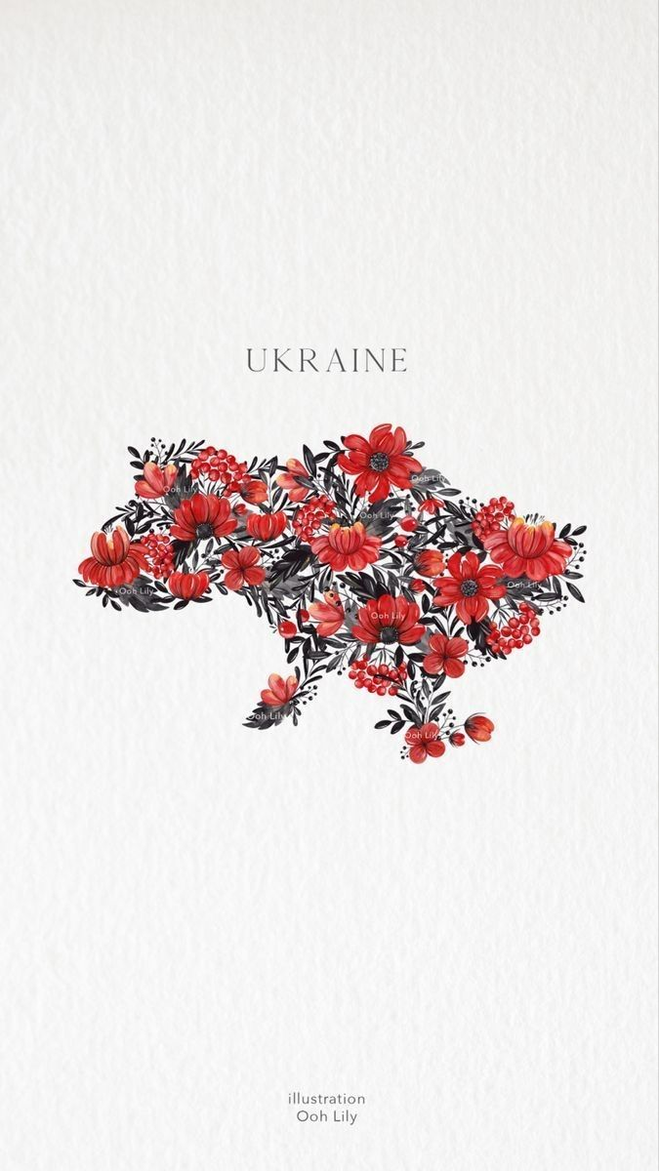
Ескіз виробу

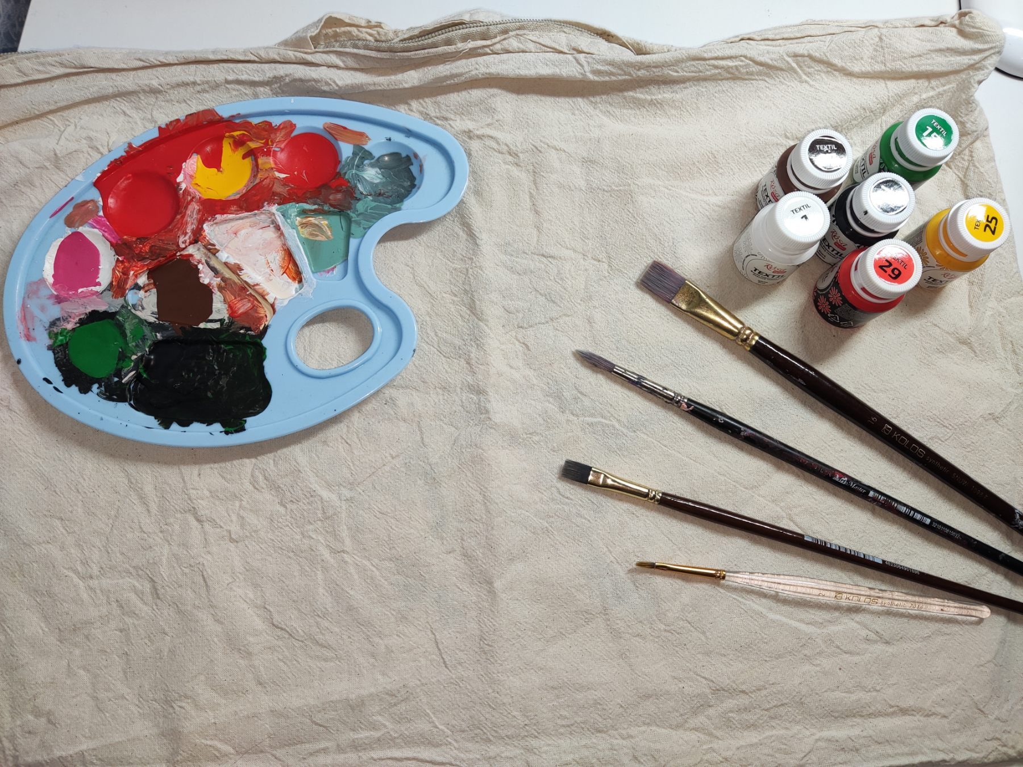

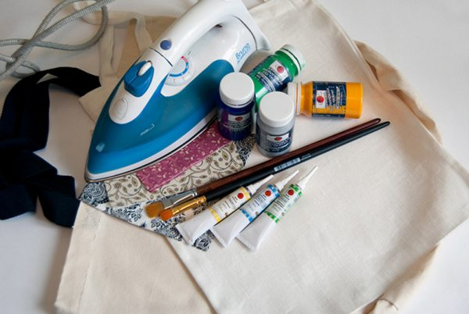
Підготовка тканини до розпису
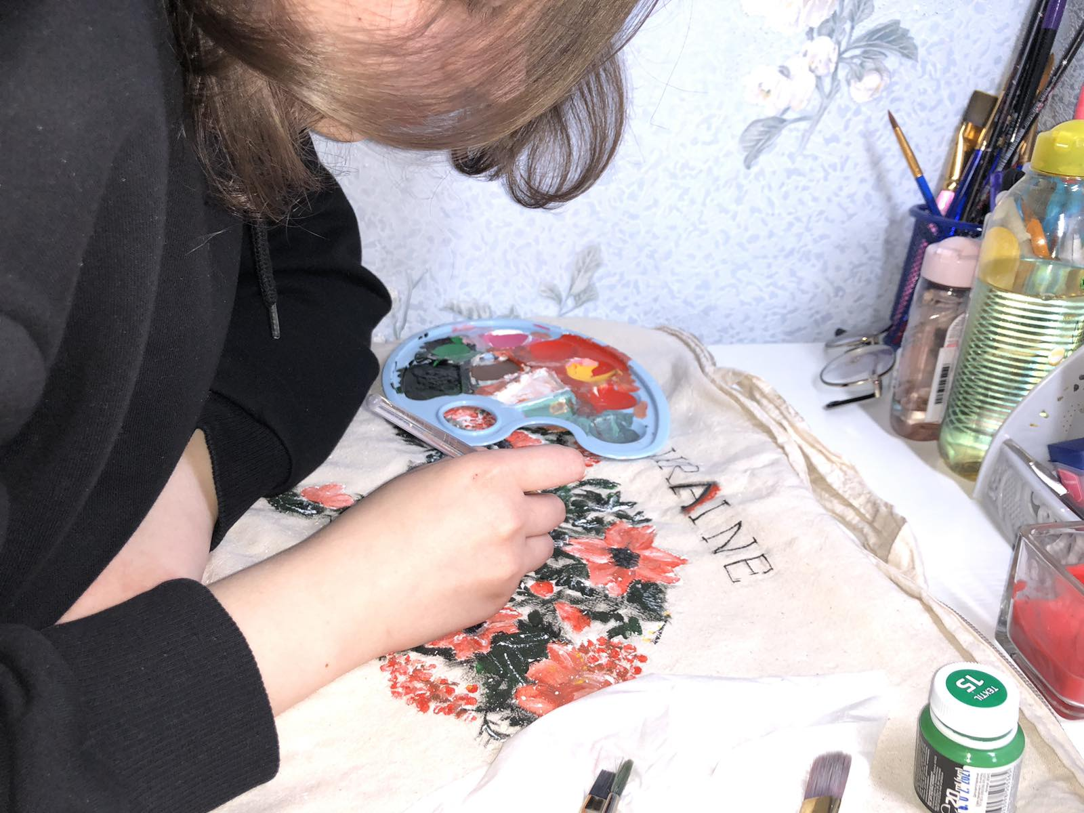
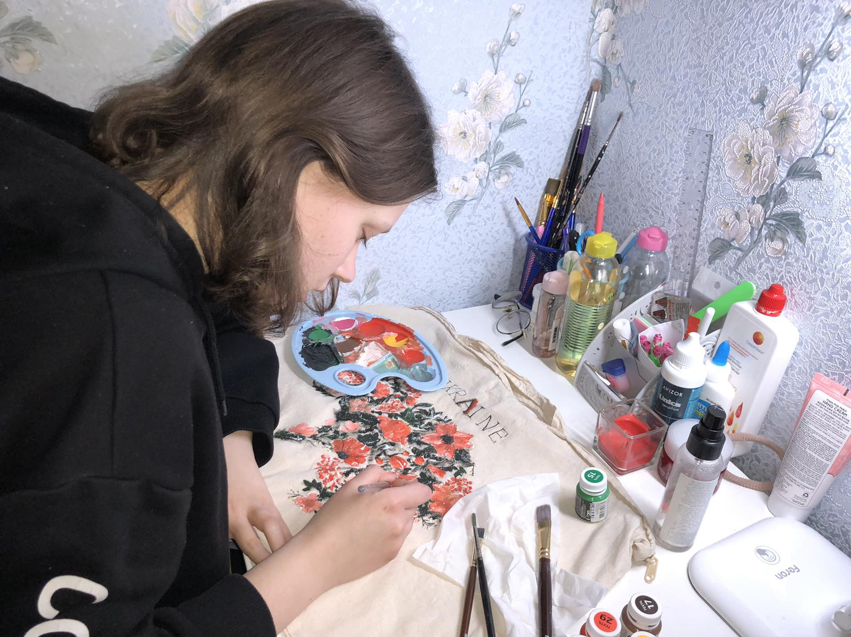
Робота над виробом
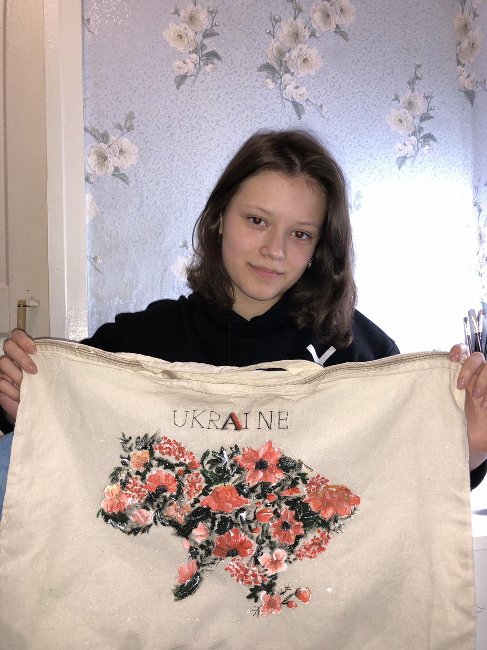
Мій проєктний виріб «Художній розпис сумки»

